Varga Dénes

Elképesztően szép, ahogy ez a két szerelmes küzd a történelemmel

Hidegháború
A filmdráma a 2018-as cannes-i fesztiválon a legjobb rendezés díját nyerte, számos fesztiváldíj mellett öt Európai Filmdíjatkapott, és felkerült a 2019. évi Oscar-díjra esélyesek rövid listájára a legjobb idegen nyelvű film kategóriában

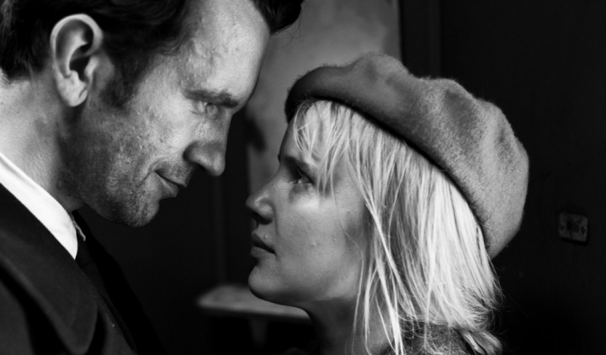
Pawel Pawlikowskit szülei heves szerelmi kapcsolata inspirálta a Hidegháború írásakor. Filmje a benne rejlő ellentétektől válik rendkívüli élménnyé, a tökéletességet súroló remekművé. Nagyívű történetét szokatlan, ezáltal frissnek ható rövidséggel, koncentráltan meséli el. Egyszerre tud személyes és történelmi léptékű lenni. Gondosan megszerkesztett, távolságtartó képekkel vall egy életen át tartó szerelemről. Amíg Tomasz Kot cigarettafüstbe burkolózó, sztoikus nyugalmat kölcsönöz Wiktornak, addig Joanna Kulig vibrálóan öntörvényű és szenvedélyes.
A nő és a férfi egymásba szeret, vonzalmuk szinte átégeti a vásznat, a történelem viharai azonban újból és újból szétválasztják őket. Láttunk már sokszor ilyet, a Doktor Zsivágó-ban például az 1. világháború, majd pedig a bolsevik forradalom gördít igencsak komoly akadályokat a szerelmesek elé. Annak érdekében, hogy az elejétől a végéig elmeséljék az évtizedeken átívelő kapcsolatot, a romantikus történelmi filmek gyakran monumentális hosszúságúak, a Zsivágó például 197 perces. Ehhez képest a Hidegháború egy hasonlóan nagyívű és fordulatos szerelmi történetet 88 percben mesél el.
Hiába kevesebb mint a fele a játékidő, a megtett út, az átélt érzelmek, a történelmi tapasztalatok ugyanúgy grandiózusak. Pawlikowski elképesztően ért a lényeg megragadásához, a sűrítéshez. Csalhatatlan érzékkel, hatalmas önmérsékletet tanúsítva választja le a szerelmesek történetéről a felesleget, és csak azt tárja elénk, ami igazán fontos ahhoz, hogy megértsük és átérezzük a befelé forduló lengyel zenész és forrófejű felfedezettje között szövődő kapcsolat alakulását.
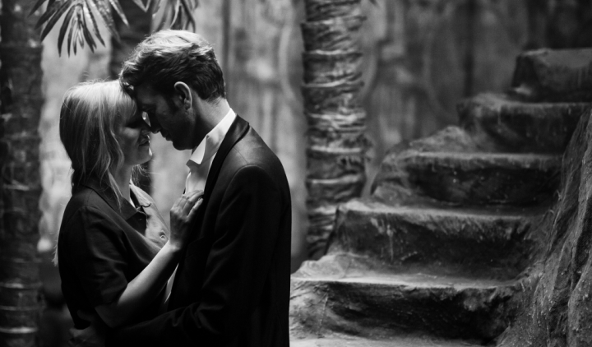

A negyvenes évek végén, Lengyelországban járunk, Wiktor (Tomasz Kot) és társai kisbusszal járják a vidéket, népdalokat gyűjtenek, majd tehetséges falusiakból összeállítanak egy társulatot. Itt lép be a történetbe Zula (Joanna Kulig), aki energikus produkciójával mély benyomást gyakorol Wiktorra. A férfi részéről ez szerelem első látásra. Írásban mindez akár olcsó klisének is tűnhet, Lukasz Zal képei viszont mindenfajta giccs nélkül adják vissza a találkozás vibráló izgalmát és szépségét.
Szerencsésebb időkben a művészvilág csábításaival, a mester és tanítványa viszonyból származó feszültségekkel kellene megküzdeniük a szerelmeseknek, a hidegháborús korszak, a kommunista diktatúra azonban további, kegyetlen próbatételek elé állítja őket. Újra és újra azzal kell szembesülniük, hogy a történelem nem csupán a munkájukba, de a legintimebb közös pillanataikba is beszivárog.
Mesteri, ahogy a Hidegháború az információt adagolja, semmi sincs túlmagyarázva benne, sokszor csak odavetett mondatokból következtethetünk a történelmi kontextusra. Pontosan annyit árul el az események háttérről, hogy még követhető legyen a Varsót, Berlint, Jugoszláviát és Párizst is bejáró történet. Egy rendkívül szimpatikus alkut köt velünk a film: arra számít, hogy történelmi ismereteink, intelligenciánk és képzelőerőnk segítségével kitöltjük a hézagokat, az időbeli ugrásokat. Megmutatja a lényeget, a történéseket kiváltó érzelmeket, mi meg ha akarjuk, forgathatunk hozzá további jeleneteket a fejünkben.
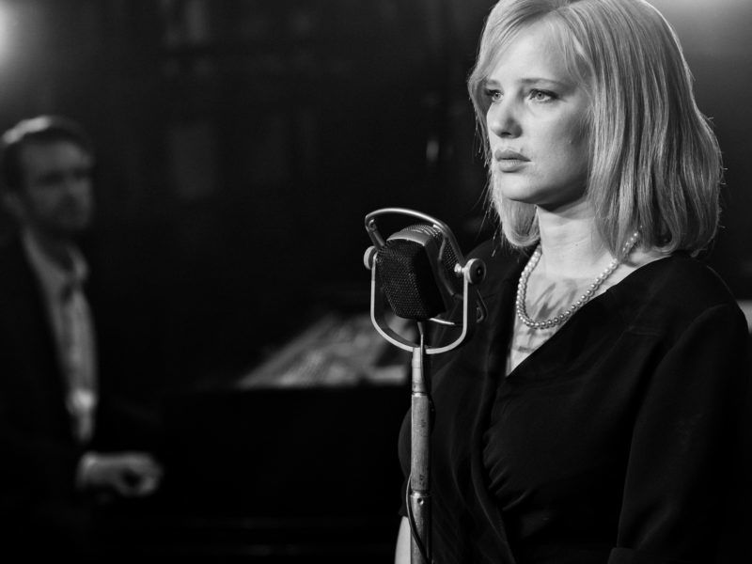
A monokróm, 4:3 arányú képek láttán jogos felvetésnek tűnhet, hogy Pawlikowski önmagát ismétli. Ugyanezekkel a technikai jellemzőkkel bírt az Ida, amelyet négy éve Oscarral jutalmaztak. Valóban, mindkét film tetszőlegesen kiválasztott képkivágata rögtön mehetne a keretezőbe, aztán pedig a falra, annyira szépek és gondosan megkomponáltak. Ha viszont egy kicsit is figyelmesen nézzük a Hidegháború-t, rögtön feltűnnek a különbségek. A képek kontrasztosabbak, bár digitális kamerával forgatták, azt a hatást keltik, mintha filmre vették volna fel. Néhol a film noirok, érzelmeket közvetítő, expresszív stílusa köszön vissza, sőt, egy alkalommal még szavakban is megidéződik a műfaj, Wiktor „femme fatale”-nak hívja Zulát.
A stílusbeli különbség oka Ida és Zula eltérő személyiségére vezethető vissza. Amíg a profán világba kimerészkedő apáca a benne kavargó érzelmeket csak ritkán mutatta ki, addig az énekesnő sokkal szabadabban éli meg az érzéseit, önfejűsége sokkal látványosabb. Joanna Kulig mágnesként vonzza a tekintetet, mindig elő tud állni valami váratlannal. Nem tetszik neki Wiktor viselkedése? Fogja magát és beleugrik a folyóba. Unatkozik egy bárban? Fogja magát, és táncolni kezd a Rock Around the Clock zenéjére. Varázslatos snitt, amelynek már a nézésétől is felvillanyozódik az ember, és talán ezekben a pillanatokban mutatkozik meg a legtisztábban Zula dacos öntörvényűsége.
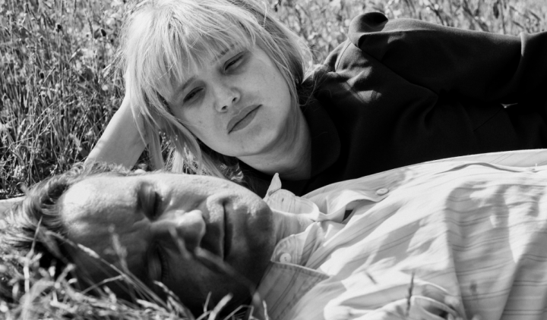
A Hidegháború azért működik a rövidsége dacára, mert egy-egy jelenetbe, gyakran szöveg nélkül képes érzékeltetni komplex dolgokat. Amikor Wiktor megunja a várakozást, és átsétál Berlin keleti részéből a város másik felébe, a háttérben felbukkanó neonfények és nyüzsgés minden fontosat elmond arról, miért is volt olyan vonzó a Nyugat. A történelmi viszonyok mellett az érzelmeket is bravúros össze tudja sűríteni egy-egy képsorba: talán még egyetlen filmben sem volt olyan szívszorító látvány egy üresen hagyott szék a nézőtéren, mint a Hidegháború-ban.
A tökéletességet súroló remekművé pedig attól válik a film, hogy a képek mellett a zene és az ének dramaturgiai és történetmesélő erejét is nagyszerűen kihasználja ki. Wiktor és Zula viharos kapcsolatát végigkíséri egy szomorkás népdal, amelyet Joanna Kulig újból és újból, mindig kicsit másképpen ad elő. Felszabadultan, szerelmesen, máskor összetörve, megint máskor hanyagul, kiüresítve. Meggyőződésem, hogy a Hidegháború azon ritka külföldi filmek közé tartozik, ahol csak minimálisan sérülne az élmény, ha felirat nélkül menne a mozikban. Hatalmas kifejezőerő lakozik a fekete-fehér képekben, az énekben és Joanna Kulig szuggesztív játékában.

